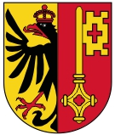
Genève, Genf
Hauptstadt: Genf / Genève Sprachen: Französisch, Deutsch
Fläche in km²: 282.5 Einwohner: 495‘249
Kantonsgrenzen: Waadt, grenzt an Frankreich
Landschaftscharakter: Mittelgrosse Seen, Gebirge, Fluss Arve
Wirtschaft: Maus Frères Holding; Mischkonzern, ca. 13‘000 Angestellte, 6 Mrd. Umsatz
Givaudan SA; Chemie & Pharma, 10‘476 Angestellte, 5.05 Mrd. Umsatz
Cargill International SA; Frachthandel, 500 Angestellte, 108 Mrd. Umsatz
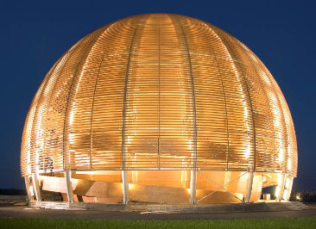
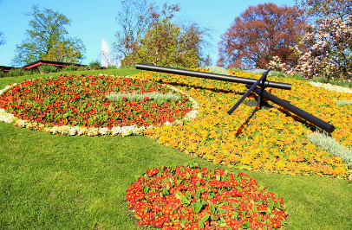
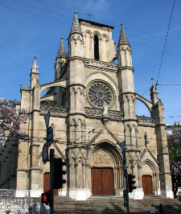
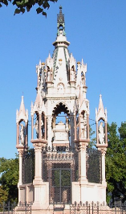
Sehenswürdigkeiten: CERN | Flower Clock | Notre Dame Basilica | Brunswick Monument | Kathedrale St. Pierre | Reformationsmauer Genf

